**Trường MN Long Thạnh Mỹ đón đoàn kiểm tra an toàn thực phẩm TP HCM**

Chất lượng, vệ sinh an toàn thực phẩm là vấn đề có tầm quan trọng đặc biệt trong đời sống xã hội, không những nó ảnh hưởng trực tiếp, thường xuyên đến sức khỏe con người, tính mạng người sử dụng, mà còn ảnh hưởng đến kinh tế, an toàn xã hội. Đối với ngành Mầm non, trường MN Long Thạnh Mỹ tổ chức bếp ăn tập thể, nấu nướng thức ăn cho học sinh hàng ngày, do đó để đảm bảo thức ăn được chất lượng, an toàn, hợp vệ sinh, thơm ngon, đúng khẩu vị theo lứa tuổi của trẻ thì nhà trường đã thực hiện nghiêm túc trong tất cả các khâu. Từ việc thực hiện tốt công tác tiếp phẩm đầu vào, khâu chế biến vận chuyển thức ăn bằng thang nâng riêng, bảo quản kho, lưu trữ thức ăn…

Sáng ngày 02/10/2023, nhà trường đã đón đoàn kiểm tra an toàn thực phẩm TP HCM. Tại buổi làm việc, Đoàn kiểm tra liên ngành về ATTP đã đánh giá về công tác đảm bảo ATTP tại trường đồng thời tiến hành kiểm tra thực tế tại bếp ăn, kho lưu trữ, hồ sơ sổ sách... Trong đó tập trung vào các nội dung về việc thực hiện bảo đảm an toàn thực phẩm được quy định tại các văn bản của Nhà nước; Kiểm tra việc chấp hành pháp luật về an toàn thực phẩm; điều kiện chế biến thực phẩm; chất lượng, an toàn của sản phẩm thực phẩm; nguồn gốc, xuất xứ; ghi nhãn; quảng cáo... Sau khi kiểm tra thực tế, Đoàn kiểm tra liên ngành VSATTP tỉnh đã ghi nhận và đánh giá cao kết quả thực hiện công tác vệ sinh an toàn thực phẩm trong nhà trường. Đặc biệt là công tác công khai thực đơn tuần, hồ sơ sổ sách hợp đồng ký kết đầy đủ. Nhà trường chấp hành tốt công tác vệ sinh an toàn thực phẩm. Đoàn cũng yêu cầu trong thời gian tới, trường cần tiếp tục thường xuyên kiểm tra, giám sát chặt chẽ nguồn thực phẩm, đảm bảo tốt nhất cho công tác vệ sinh an toàn thực phẩm, không để xảy ra trường hợp ngộ độc thực phẩm... đồng thời đề xuất các giải pháp nâng cao hiệu quả công tác bảo đảm an toàn thực phẩm. Khuyến khích thực hiện thường xuyên thay đổi sáng tạo trong bữa ăn hàng ngày của trẻ với thực đơn phong phú.

**Sau đây là một số hình ảnh:**

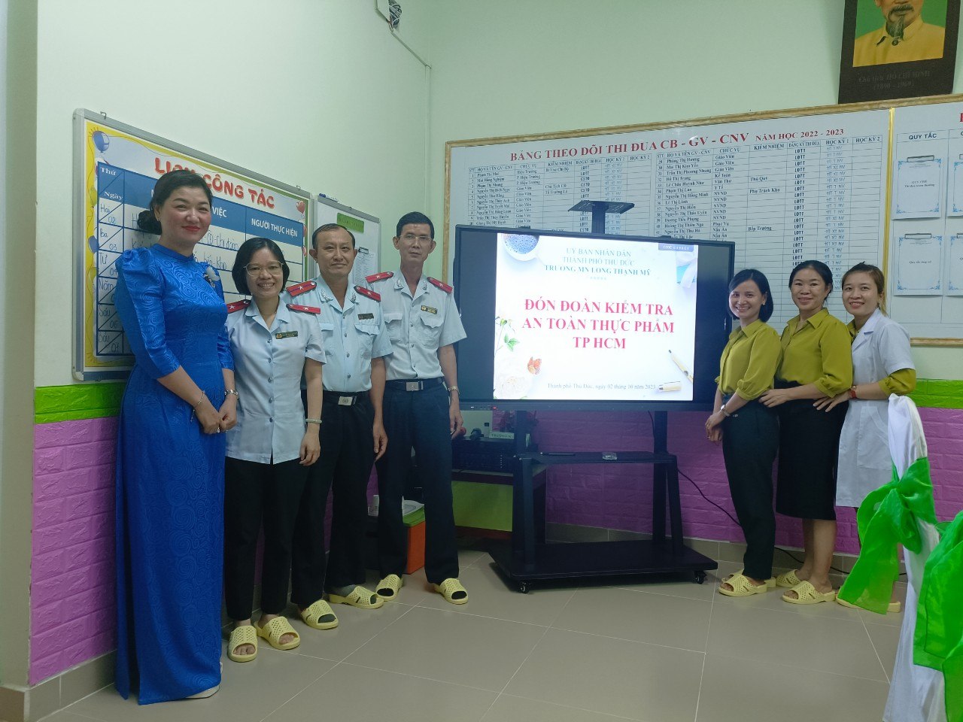

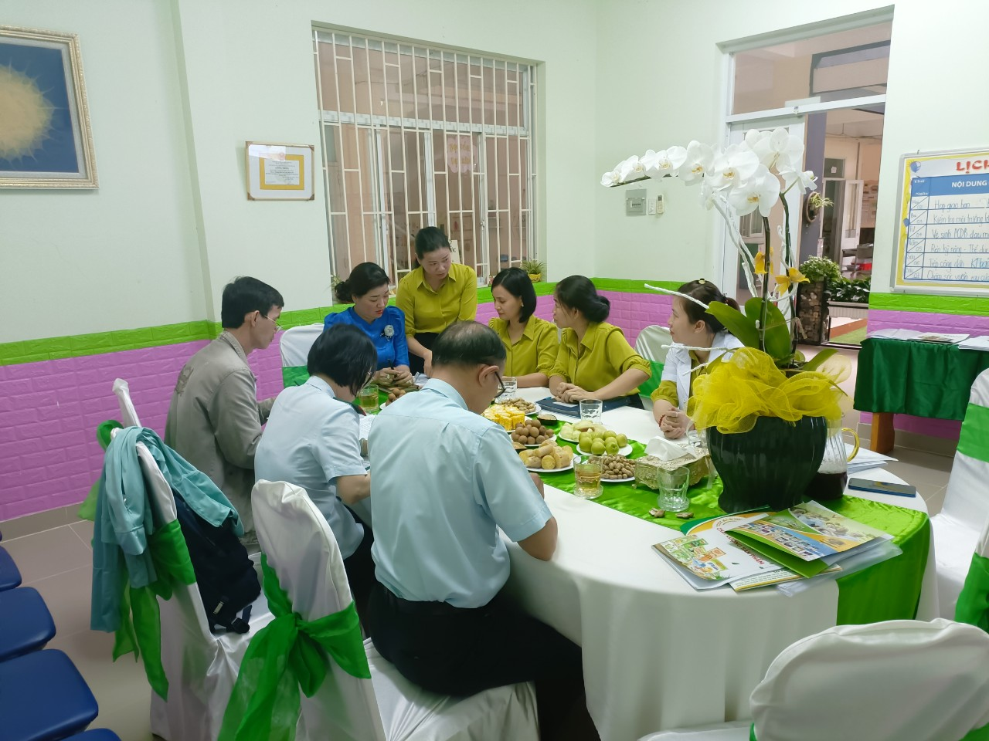

*Đoàn kiểm tra hồ sơ sổ sách, hóa đơn chứng từ và kiểm tra lưu mẫu thức ăn*

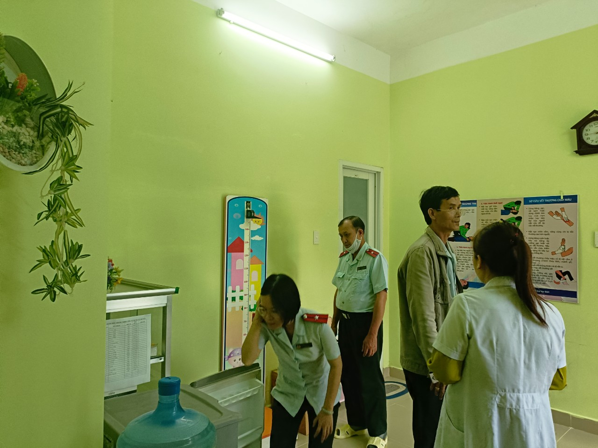

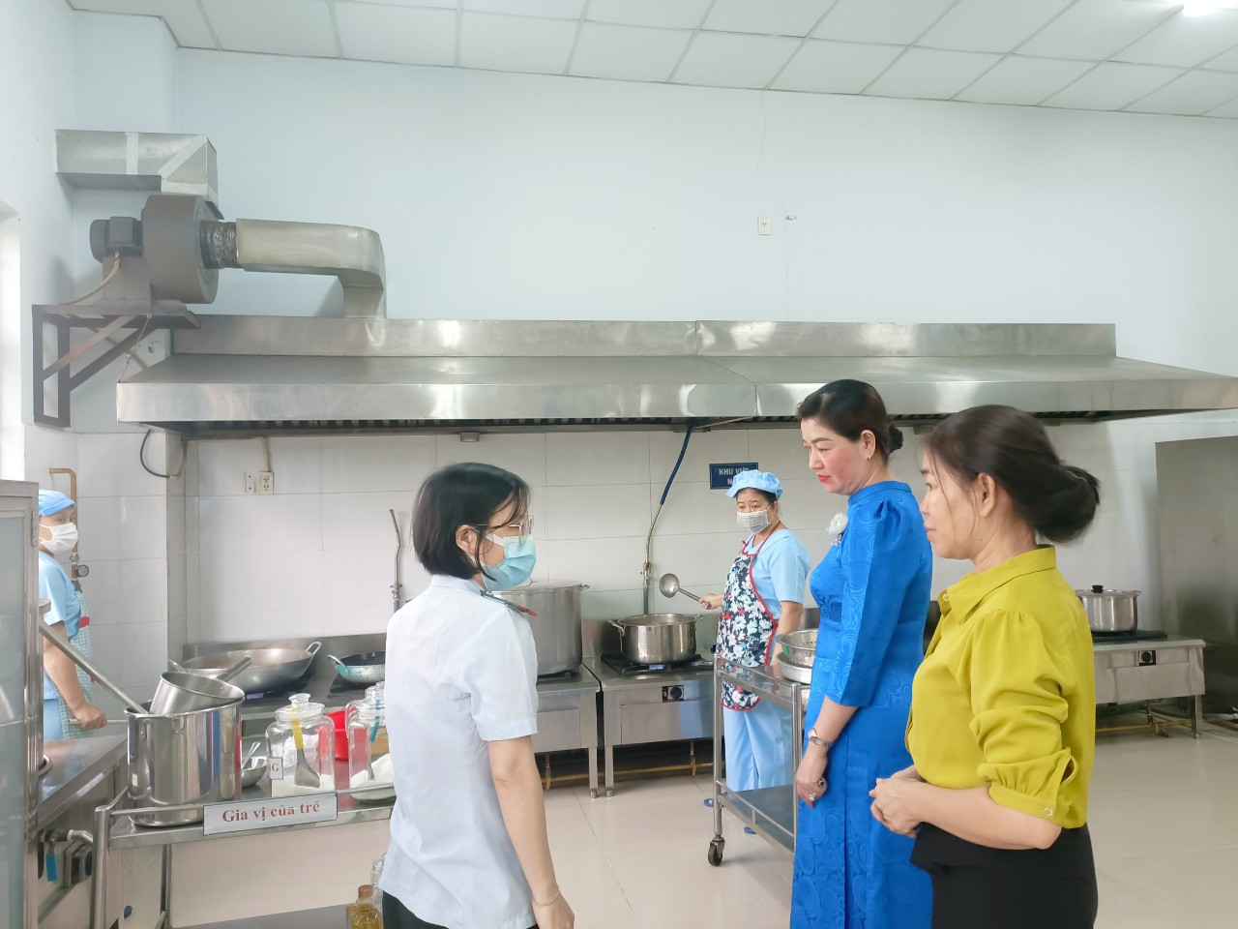

*Đoàn kiểm tra bếp ăn, quá trình sơ chế, chế biến thức ăn đúng quy trình*

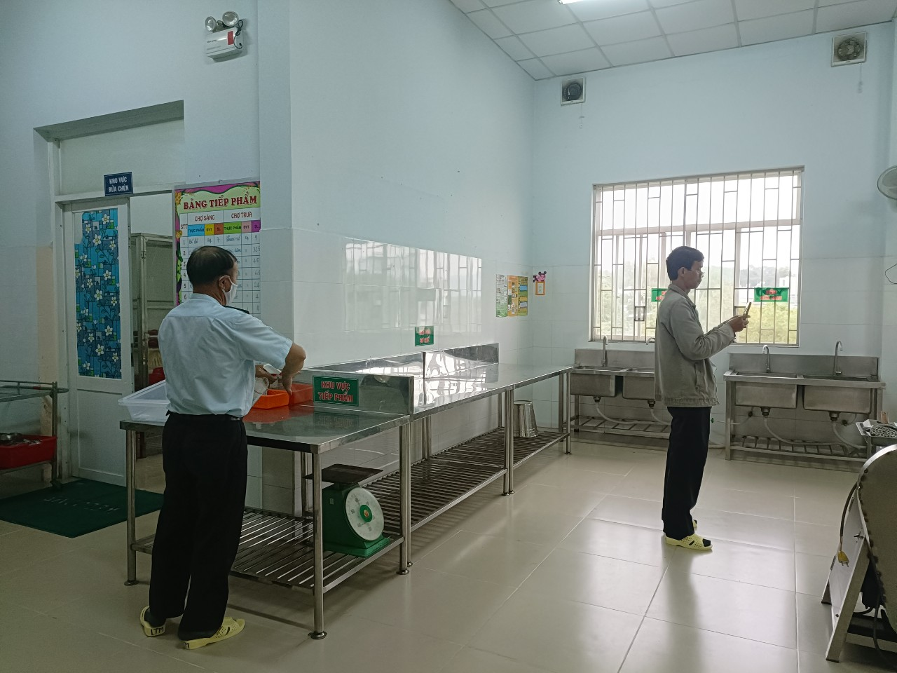

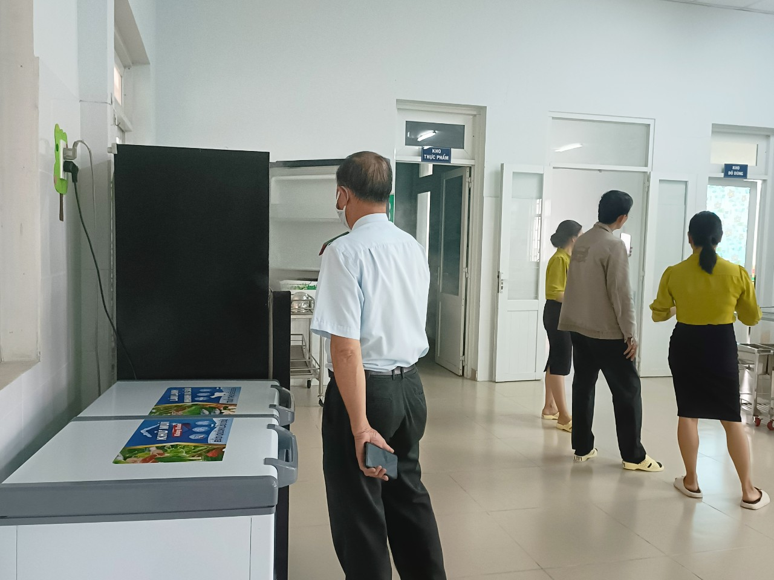

*Quy trình bếp 1 chiều, không gian sạch sẽ thoáng, có lưới chắn côn trùng*

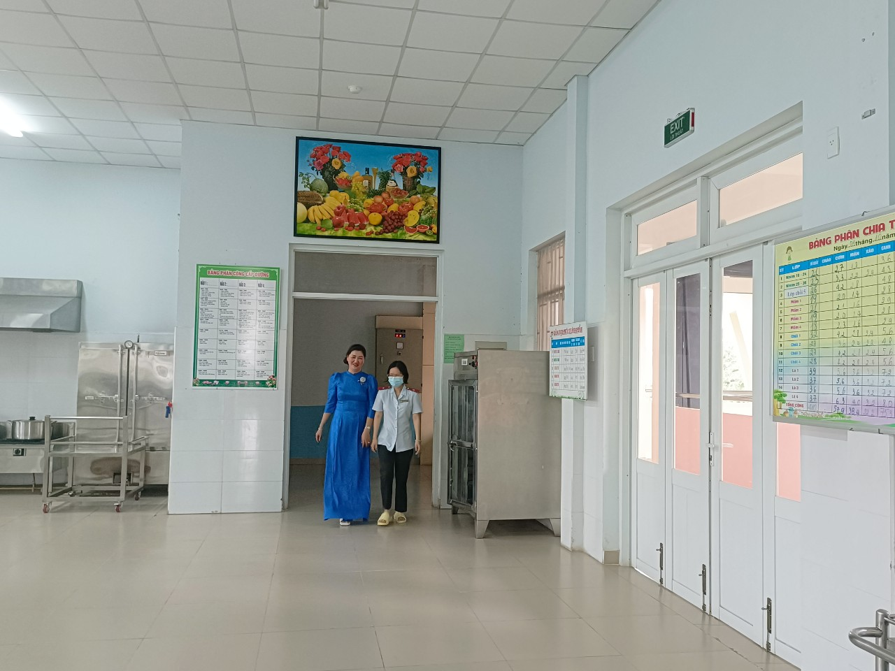

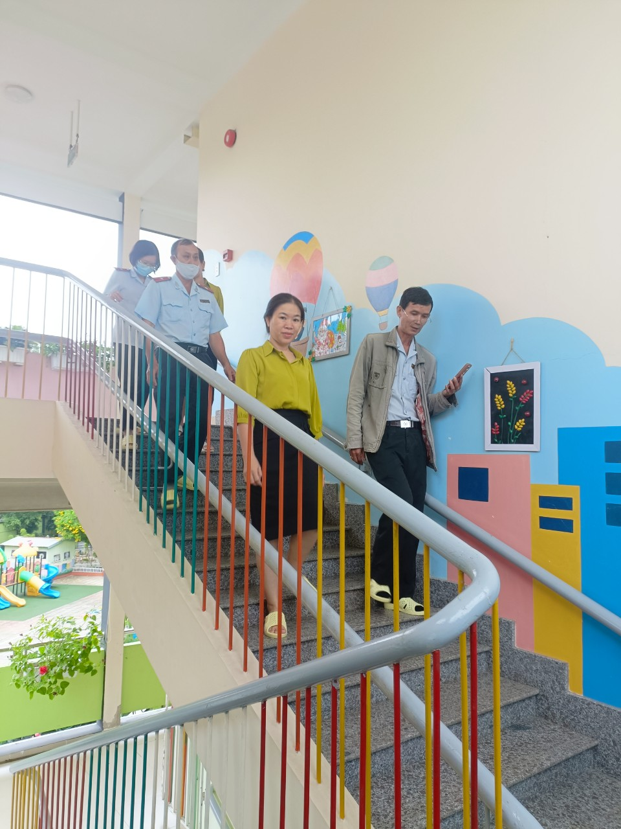

*Kiểm tra khu vực xung quanh khuôn viên nhà trường*